- 贝叶斯判别计算实例

已知：P(ω₁)=0.2，P(ω₂)=0.8，
p(x=异常|ω₁)=0.6，p(x=正常|ω₁)=0.4，
p(x=异常|ω₂)=0.1，p(x=正常|ω₂)=0.9
利用贝叶斯公式，有：
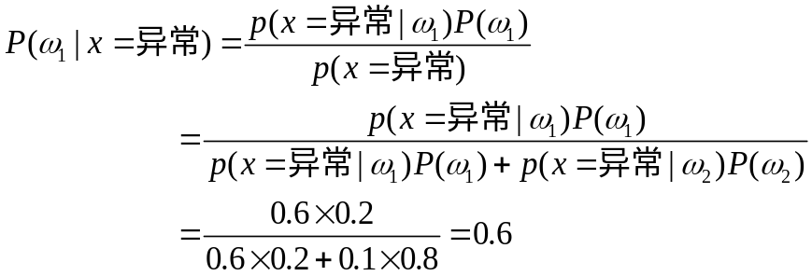
似然比：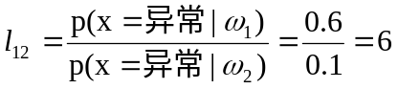
判决阈值：